Modelowanie i Analiza systemów informatycznych

System walidacji plików CSV
Artur Jaworski

Spis treści
Wstęp 3
Słowny opis działania algorytmu 4
Diagram BPMN 5
Diagram przypadków użycia 6
Dokumentacja przypadku użycia 7
Diagram Klas 8
Diagram Aktywności 9
Diagram sekwencji 10

Wstęp
Pokazane poniżej diagramy będą dotyczyć mojej pracy dyplomowej.
System będzie miał za zadaniu wczytać oraz zwalidować plik .csv o wielkości kilkuset megabajtów.
Plik CSV składa się z 2 sekcji:
- Pierwsza odpowiada za dane podstawowe (ok. 500k rekordów)
- Druga za dane bieżące i zależy od danych podstawowych (ok. 1,5mln rekordów)
Celem systemu jest badanie czasu potrzebnego na przeprowadzenie poszczególnych kroków walidacji w zależności od struktur danych oraz sposobu implementacji.
Do zaimplementowania zostanie użyty język programowania Java 17.

Słowny opis działania algorytmu
Algorytm działa w następujący sposób:
1. Wczytanie pliku csv
2. Przejście po całym pliku i wyciągnięcie linii z danymi w tym MetaDanych
3. Walidacja MetaData
3a. Błąd walidacji zwraca błąd użytkowanikowi
4. Parsowanie tekstowych linii na odpowiednie typy: MasterData oraz ActualData za pomocą numeru sekcji (pierwsza liczba w wierszu)
5. Walidacja poszczególnych sekcji
6. Zebranie błędów, bądź sukcesu i komunikacja do użytkownika
7. Koniec przetwarzania

Diagram BPMN

Link: sharepoint.com
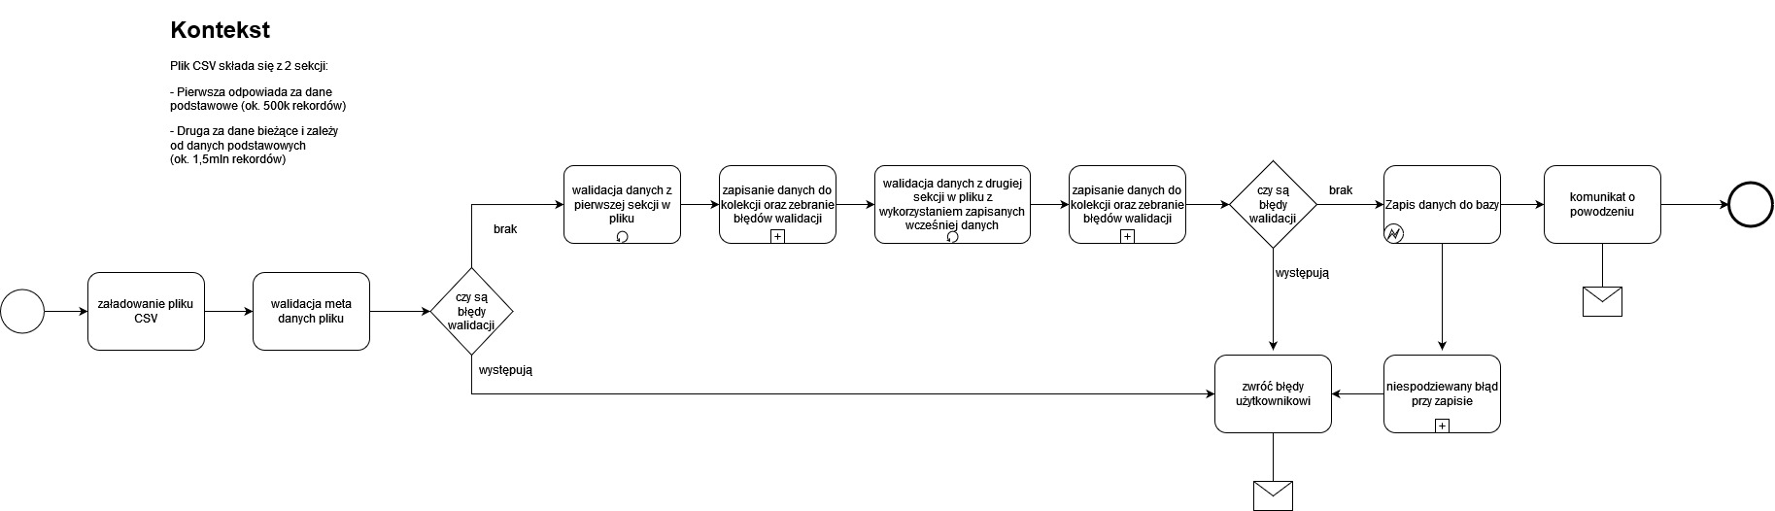

Diagram przypadków użycia

Link: sharepoint.com
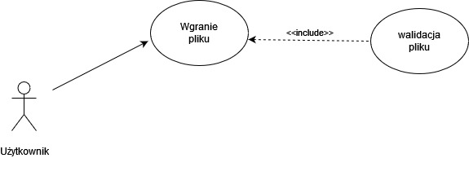

Dokumentacja przypadku użycia

Nazwa: | Wgranie pliku
Numer: | 1
Autor: | Artur Jaworski
Poziom ważności: | Wysoki
Typ przypadku: | Ogólny
Aktorzy: | Użytkownik
Krótki opis: | Wgranie i walidacja pliku
Warunki wstępne: | Użytkownik posiada plik z odpowiednią strukturą
Warunki końcowe: | Użytkownik dostaje informacje o statusie oraz czasie przetwarzania pliku.
Główny przepływ zdarzeń: | - Użytkownik wgrywa plik z rozszerzeniem .csv.  - System rozpoczyna walidacje pliku.  - Następuje walidacja meta danych z pliku  - Następuje walidacja danych z pierwszej sekcji  - Następuje walidacja danych z drugiej sekcji  - Następuje walidacja klucza złożonego danych z drugiej sekcji  - System zwraca wynik walidacji oraz czas pracy.
Alternatywny przepływ zdarzeń: | 2a. System zwraca błąd formatu pliku  3a. System zwraca błąd walidacji meta danych z pliku  4a. System zwraca błąd ilości kolumn w danym wierszu w pliku  5a. System zwraca błąd ilości kolumn w danym wierszu w pliku  7a. System zwraca pozytywny wynik walidacji oraz czas przetwarzania  7b. System zwraca negatywny wynik przetwarzania wraz z informacją, który wiersz oraz która kolumna nie została prawidłowo zrewalidowana
Specjalne wymagania: | - Powtarzalność wyników  - Wysoka szybkość przetwarzania
Notatki i kwestie: | Brak

Diagram Klas
Link: sharepoint.com
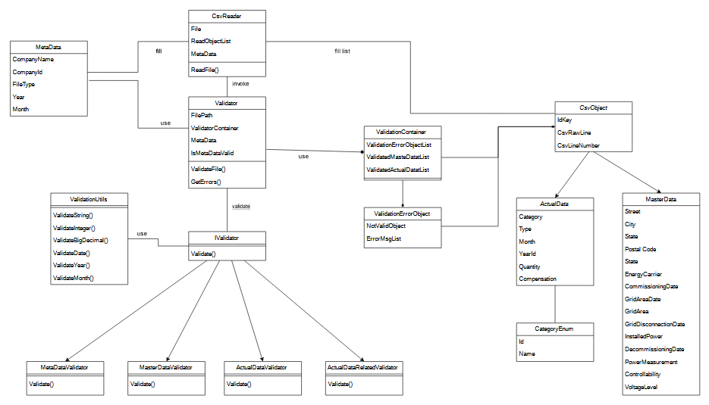

Diagram Aktywności
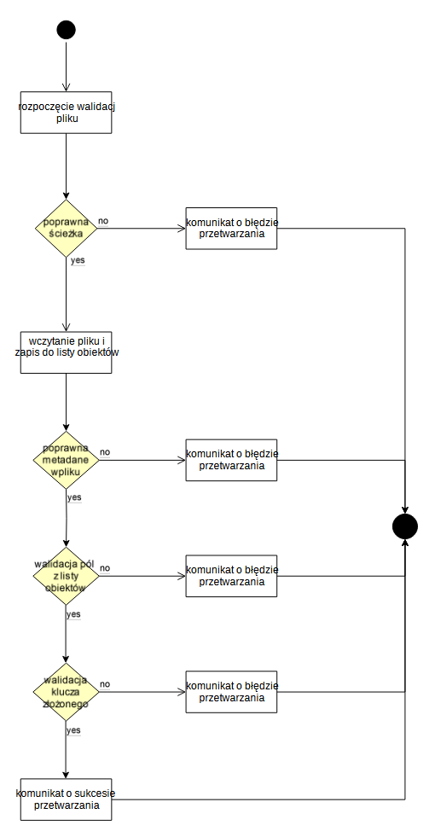
Link: sharepoint.com

Diagram sekwencji
Link: sharepoint.com

